附件：
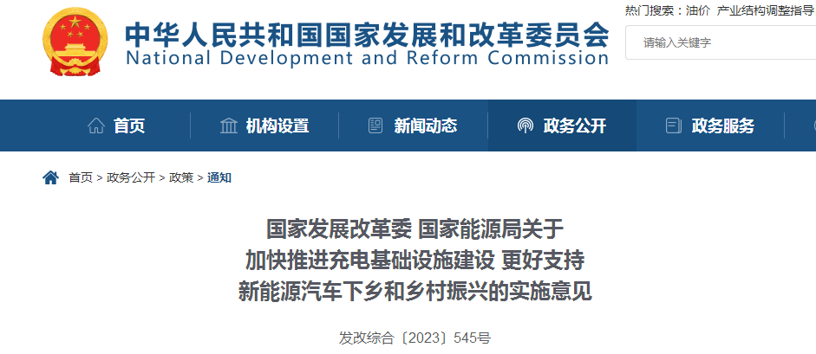
国家发展改革委 国家能源局关于加快推进充电基础设施建设 更好支持新能源汽车下乡和乡村振兴的实施意见
发改综合〔2023〕545号

各省、自治区、直辖市人民政府，新疆生产建设兵团，国家电网有限公司、中国南方电网有限责任公司：
我国已建成世界上数量最多、辐射面积最大、服务车辆最全的充电基础设施体系，为新能源汽车快速发展提供了有力保障。但广大农村地区仍存在公共充电基础设施建设不足、居住社区充电设施安装共享难、时段性供需矛盾突出等问题，制约了农村地区新能源汽车消费潜力的释放。适度超前建设充电基础设施，优化新能源汽车购买使用环境，对推动新能源汽车下乡、引导农村地区居民绿色出行、促进乡村全面振兴具有重要意义。为做好相关工作，经国务院同意，制定如下实施意见。
一、创新农村地区充电基础设施建设运营维护模式
（一）加强公共充电基础设施布局建设。支持地方政府结合实际开展县乡公共充电网络规划，并做好与国土空间规划、配电网规划等的衔接，加快实现适宜使用新能源汽车的地区充电站“县县全覆盖”、充电桩“乡乡全覆盖”。合理推进集中式公共充电场站建设，优先在县乡企事业单位、商业建筑、交通枢纽（场站）、公路沿线服务区（站）等场所配置公共充电设施，并向易地搬迁集中安置区、乡村旅游重点村等延伸，结合乡村自驾游发展加快公路沿线、具备条件的加油站等场所充电桩建设。
（二）推进社区充电基础设施建设共享。加快推进农村地区既有居住社区充电设施建设，因地制宜开展充电设施建设条件改造，具备安装条件的居住社区可配建一定比例的公共充电车位。落实新建居住社区充电基础设施配建要求，推动固定车位建设充电设施或预留安装条件以满足直接装表接电需要。落实街道办事处等基层管理机构管理责任，加大对居住社区管理单位的指导和监督，建立“一站式”协调推动和投诉解决机制。居住社区管理单位应积极协助用户安装充电设施，可探索与充电设施运营企业合作的机制。引导社区推广“临近车位共享”“社区分时共享”“多车一桩”等共享模式。
（三）加大充电网络建设运营支持力度。鼓励有条件地方出台农村地区公共充电基础设施建设运营专项支持政策。利用地方政府专项债券等工具，支持符合条件的高速公路及普通国省干线公路服务区（站）、公共汽电车场站和汽车客运站等充换电基础设施建设。统筹考虑乡村级充电网络建设和输配电网发展，加大用地保障等支持力度，开展配套电网建设改造，增强农村电网的支撑保障能力。到2030年前，对实行两部制电价的集中式充换电设施用电免收需量（容量）电费，放宽电网企业相关配电网建设投资效率约束，全额纳入输配电价回收。
（四）推广智能有序充电等新模式。提升新建充电基础设施智能化水平，将智能有序充电纳入充电基础设施和新能源汽车产品功能范围，鼓励新售新能源汽车随车配建充电桩具备有序充电功能，加快形成行业统一标准。鼓励开展电动汽车与电网双向互动（V2G）、光储充协同控制等关键技术研究，探索在充电桩利用率较低的农村地区，建设提供光伏发电、储能、充电一体化的充电基础设施。落实峰谷分时电价政策，鼓励用户低谷时段充电。
（五）提升充电基础设施运维服务体验。结合农村地区充电设施环境、电网基础条件、运行维护要求等，开展充电设施建设标准制修订和典型设计。完善充电设施运维体系，提升设施可用率和故障处理能力，推动公共充换电网络运营商平台互联互通。鼓励停车场与充电设施运营企业创新技术与管理措施，引导燃油汽车与新能源汽车分区停放，维护良好充电秩序。利用技术手段对充电需求集中的时段和地段进行提前研判，并做好服务保障。
二、支持农村地区购买使用新能源汽车
（六）丰富新能源汽车供应。鼓励新能源汽车企业针对农村地区消费者特点，通过差异化策略优化配置，开发更多经济实用的车型，特别是新能源载货微面、微卡、轻卡等产品。健全新能源二手车评估体系，对新能源二手车加强检查和整修，鼓励企业面向农村地区市场提供优质新能源二手车。
（七）加快公共领域应用推广。加快新能源汽车在县乡党政机关、学校、医院等单位的推广应用，因地制宜提高公务用车中新能源汽车使用比例，发挥引领示范作用。鼓励有条件的地方加大对公交、道路客运、出租汽车、执法、环卫、物流配送等领域新能源汽车应用支持力度。
（八）提供多元化购买支持政策。鼓励有条件的地方对农村户籍居民在户籍所在地县域内购买新能源汽车，给予消费券等支持。鼓励有关汽车企业和有条件的地方对淘汰低速电动车购买新能源汽车提供以旧换新奖励。鼓励地方政府加强政企联动，开展购车赠送充电优惠券等活动。加大农村地区汽车消费信贷支持，鼓励金融机构在依法合规、风险可控的前提下，合理确定首付比例、贷款利率、还款期限。
三、强化农村地区新能源汽车宣传服务管理
（九）加大宣传引导力度。通过新闻报道、专家评论、互联网新媒体等方式积极宣传，支持地方政府和行业机构组织新能源汽车厂家开展品牌联展、试乘试驾等活动，鼓励新能源汽车企业联合产业链上游电池企业开展农村地区购车三年内免费“电池体检”活动，提升消费者对新能源汽车的接受度。
（十）强化销售服务网络。鼓励新能源汽车企业下沉销售网络，引导车企及第三方服务企业加快建设联合营业网点、建立配套售后服务体系，定期开展维修售后服务下乡活动，提供应急救援等服务，缓解购买使用顾虑。鼓励高职院校面向农村地区培养新能源汽车维保技术人员，提供汽车维保、充电桩维护等相关职业教育，将促进就近就地就业与支持新能源汽车消费有效衔接。
（十一）加强安全监管。健全新能源汽车安全监管体系，因地制宜利用多种手段，提升新能源汽车及电池质量安全水平，严格农村地区充电设施管理，引导充电设施运营企业接入政府充电设施监管平台，严格配套供电、集中充电场所安全条件，确保符合有关法律法规、国家标准或行业标准规定，强化管理人员安全业务培训，定期对存量充电桩进行隐患排查。引导农村居民安装使用独立充电桩，并合理配备漏电保护器及接地设备，提升用电安全水平。
各地区、各有关部门要切实加强组织领导，明确责任分工，积极主动作为，推动相关政策措施尽快落地见效，完善购买使用政策，进一步健全充电基础设施网络，确保“有人建、有人管、能持续”，为新能源汽车在农村地区的推广使用营造良好环境，更好满足群众生产生活需求。

国家发展改革委
国 家 能 源 局
2023年5月14日

